BỘ MÔN AN TOÀN THÔNG TIN — THỰC HÀNH AN TOÀN VÀ BẢO MẬT HỆ THỐNG THÔNG TIN
BÁO CÁO LAB 3
NHẬN DIỆN VÀ ỨNG PHÓ CÁC MỐI ĐE DỌA ĐẾN AN TOÀN THÔNG TIN
Identifying and Responding to Information Security Threats
Mục | Thông tin
Họ và tên | Nguyễn Văn Sang
MSSV | 1150080072
Mã lớp | 11ĐH_THMT
Ngày nộp | 23/09/2026
Link video | (lớp không yêu cầu video)
Repository GitHub | https://github.com/nvs15122k4/LAB_AT_BMHTTT/tree/main/LAB3

Phiên bản môi trường thực hành
Thành phần | Phiên bản thực tế trên máy sinh viên | Nguồn xác nhận
Ảo hóa | Oracle VirtualBox (VM LAB3-Win11, Adapter 1 = Host-only Adapter vboxnet0) | H1
Hệ điều hành VM | Windows 11 Home 25H2 x64 (OS Build 26200.8037), hostname LAB3-WIN11, tài khoản cục bộ vboxuser | H1 (winver)
Endpoint protection | Microsoft Defender Antivirus — AMProductVersion 4.18.25080.5, AMEngineVersion 1.1.26090.7, Signature 1.459.335.0; Real-time + Tamper Protection = True | H3
Shell | Windows PowerShell 5.1 (Run as administrator) | H2, H3
Sysmon | 15.22 (schema cấu hình 4.90, sysmon-lab.xml) | H2, H6
Autoruns | 14.3 | H2, H7
Process Explorer | 17.14 | H2, H8
Wireshark | 4.6.8 + Npcap (Adapter for loopback traffic capture) | H9
Python | 3.14.7 (http.server bind 127.0.0.1:8080) | H8
Gói dữ liệu | LAB3_Threats_Assets / lab3_assets (README ngày 14/09/2026) | —

Khác biệt so với môi trường chuẩn trong đề: dùng Oracle VirtualBox thay cho VMware Workstation Pro 26H1; VM là Windows 11 Home 25H2 build 26200.8037 (đề: Pro/Education/Enterprise, build 26200.9445). Các công cụ Sysinternals, Wireshark, Python đúng phiên bản yêu cầu. Những khác biệt này không ảnh hưởng tới các lệnh auditpol, Get-WinEvent, Sysmon, Autoruns dùng trong bài.

Tổng hợp kết quả
Tình huống | Kết quả | Ghi chú
Baseline hệ thống | PASS | AntivirusEnabled, RealTimeProtectionEnabled, IsTamperProtected = True (H3)
TH1 – Asset/Vulnerability/Threat/Risk | PASS | Risk register 7 dòng + phân loại 5 tình huống
TH2 – Mã độc (EICAR) | PASS | Đã chạy khối lệnh EICAR + Get-MpThreatDetection; Defender vẫn bật, không Allow, không exclusion (H4)
TH3 – Mật khẩu & keylogging | PASS | Audit Logon bật; lab3user đăng nhập bằng runas sinh cặp 4648 + 4624 lúc 8:56:46, 8:58:04, 9:00:47 (H5)
TH4 – Backdoor / persistence | PASS | Sysmon Event 1 (H6); Autoruns thấy LAB3_Persistence_Demo (H7); python.exe PID 4300 bind 127.0.0.1:8080 (H8)
TH5 – Sniffing/MITM/Spoofing | FAIL (lần 1) | Capture loopback chạy, nhưng lúc curl thì HTTP server đã dừng → chỉ có SYN/RST, chưa thấy GET TRAINING_ONLY (H9). Phần HTTPS chưa làm
TH6 – DoS/DDoS/Mail bombing | CHƯA THỰC HIỆN | Chưa làm tới phần này; câu hỏi liên quan đã trả lời trong mục C
TH7 – Social Engineering/Phishing | CHƯA THỰC HIỆN | Chưa làm tới phần này; câu hỏi liên quan đã trả lời trong mục C
Cleanup – Recover – Verify | CHƯA THỰC HIỆN | Chưa làm tới phần này; câu hỏi liên quan đã trả lời trong mục C

A. DỰNG MÔI TRƯỜNG
Bước 1. Tạo VM LAB3-Win11 trên VirtualBox (2 vCPU, 6 GB RAM, 64 GB đĩa), Network Adapter 1 = Host-only Adapter (vboxnet0), cài Windows 11 25H2, cập nhật và tạo snapshot sạch LAB3_CLEAN.
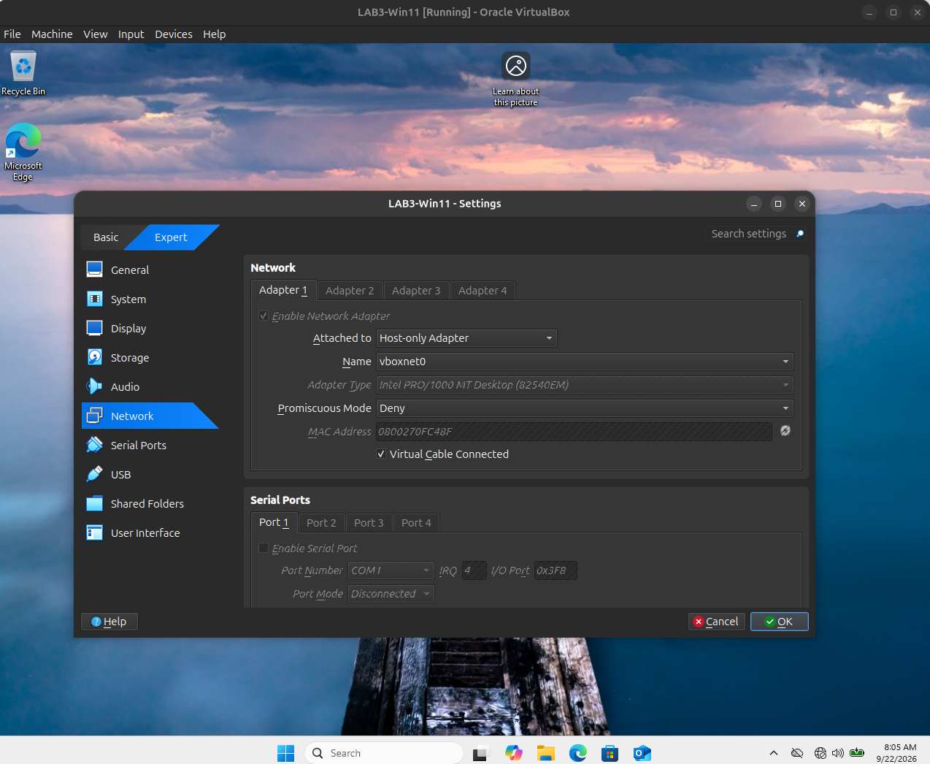
Hình H1a. VirtualBox – Network Adapter 1 = Host-only — H1_VM_VirtualBox_HostOnly.png
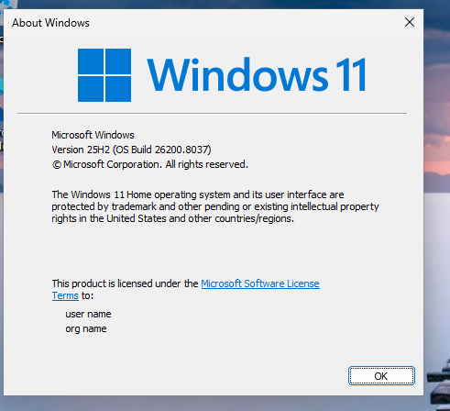
Hình H1b. winver – Windows 11 Version 25H2 (OS Build 26200.8037) — H1_VM_WindowsVersion.png
Bước 2–5. Tạo C:\LAB3\{Evidence,Tools,Downloads,Assets}, ghi start_time.txt, giải nén lab3_assets, cài Python 3.14.7 và Wireshark 4.6.8 (+Npcap), tải Sysmon/Autoruns/Process Explorer từ download.sysinternals.com và kiểm tra version:
$Lab = 'C:\LAB3'
New-Item -ItemType Directory -Force "$Lab\Evidence","$Lab\Tools","$Lab\Downloads","$Lab\Assets" | Out-Null
Get-Date -Format 'yyyy-MM-dd HH:mm:ss zzz' | Out-File "$Lab\Evidence\start_time.txt"
$D='C:\LAB3\Downloads'; $T='C:\LAB3\Tools'
Invoke-WebRequest 'https://download.sysinternals.com/files/Sysmon.zip' -OutFile "$D\Sysmon.zip"
Invoke-WebRequest 'https://download.sysinternals.com/files/Autoruns.zip' -OutFile "$D\Autoruns.zip"
Invoke-WebRequest 'https://download.sysinternals.com/files/ProcessExplorer.zip' -OutFile "$D\ProcessExplorer.zip"
Expand-Archive "$D\Sysmon.zip" "$T\Sysmon" -Force; Expand-Archive "$D\Autoruns.zip" "$T\Autoruns" -Force
Expand-Archive "$D\ProcessExplorer.zip" "$T\ProcessExplorer" -Force
(Get-Item "$T\Sysmon\Sysmon64.exe").VersionInfo | Select FileVersion,ProductVersion

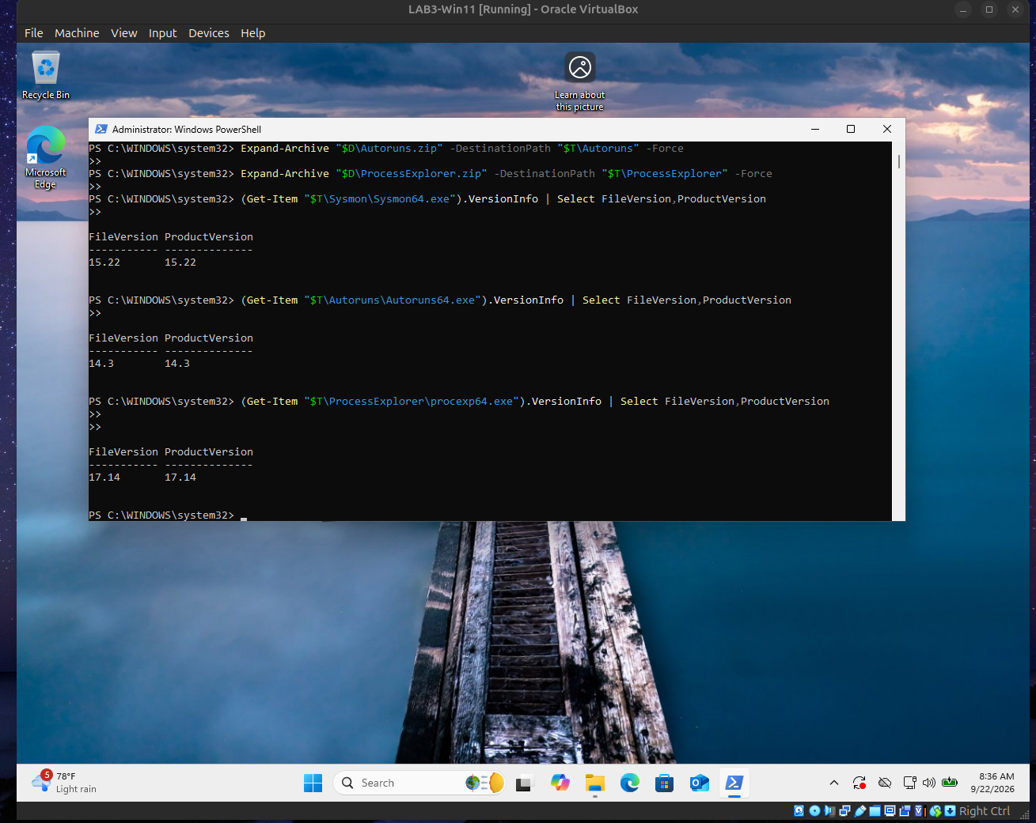
Hình H2. Sysmon 15.22, Autoruns 14.3, Process Explorer 17.14 — H2_ToolVersions.png

B. THỰC HÀNH

0. Baseline trước khi tạo tình huống
$E='C:\LAB3\Evidence'
Get-ComputerInfo | Select WindowsProductName,WindowsVersion,OsBuildNumber,OsArchitecture | Format-List | Tee-Object "$E\baseline_os.txt"
Get-MpComputerStatus | Select AntivirusEnabled,RealTimeProtectionEnabled,IsTamperProtected,AntivirusSignatureVersion | Format-List | Tee-Object "$E\baseline_defender.txt"
Get-NetFirewallProfile | Select Name,Enabled,DefaultInboundAction,DefaultOutboundAction | Format-Table -Auto | Tee-Object "$E\baseline_firewall.txt"
Get-NetIPConfiguration | Format-List | Out-File "$E\baseline_network.txt" -Width 220
Get-Process | Sort ProcessName | Select ProcessName,Id,Path | Out-File "$E\baseline_processes.txt" -Width 220

Quan sát (9/22/2026 8:38 AM): AntivirusEnabled = True, RealTimeProtectionEnabled = True, IsTamperProtected = True, BehaviorMonitorEnabled = True, AntivirusSignatureVersion = 1.459.335.0, DefenderSignaturesOutOfDate = False. Đây là trạng thái tham chiếu để so sánh sau cleanup.
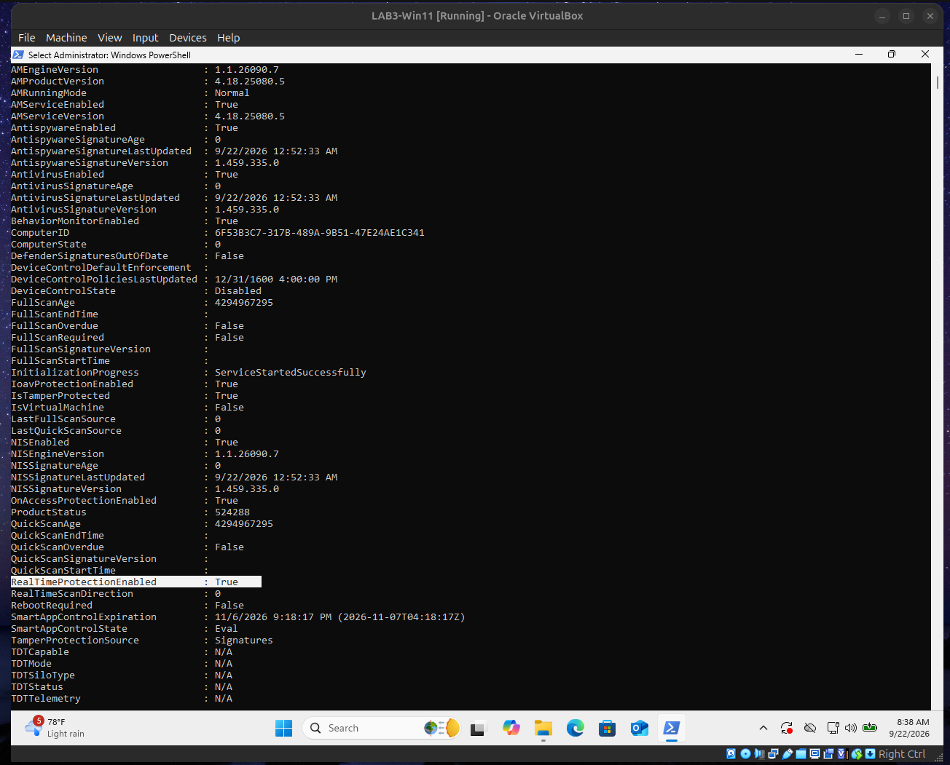
Hình H3. Baseline Defender (RealTimeProtectionEnabled = True) — H3_Baseline_Defender_Firewall.png
Kết quả : PASS — AntivirusEnabled, RealTimeProtectionEnabled, IsTamperProtected = True (H3)

1. Tình huống 1 – Tài sản, lỗ hổng, mối đe dọa và rủi ro
Risk register của VM LAB3-Win11 (Asset → Vulnerability → Threat → Risk → Control). Mức rủi ro = Khả năng xảy ra × Mức tác động (Thấp/Trung bình/Cao).
# | Tài sản | Lỗ hổng | Mối đe dọa | Rủi ro (KN × TĐ) | Biện pháp
1 | Thông tin xác thực tài khoản lab3user / vboxuser | Mật khẩu ngắn hoặc bị gõ vào phần mềm không tin cậy; Windows Home không có MFA cục bộ | Dò mật khẩu, dictionary, keylogging, phishing | Chiếm tài khoản, truy cập C:\LAB3 (TB × Cao = Cao) | Mật khẩu dài/duy nhất, account lockout, MFA/passkey, Defender, audit 4624/4625/4648
2 | Dữ liệu C:\LAB3\Evidence | Không có backup, không kiểm soát thay đổi | Xóa nhầm, mã độc mã hóa, lỗi đĩa | Mất/ thay đổi bằng chứng (TB × Cao = Cao) | Snapshot/backup, least privilege, SHA-256, logging
3 | Dịch vụ HTTP giả lập 127.0.0.1:8080 (python.exe) | Cổng lắng nghe ngoài dự kiến, thiếu giám sát | Backdoor, DoS | Gián đoạn hoặc truy cập trái phép (Thấp × TB = TB) | Firewall, bind loopback, Sysmon/Process Explorer, allow-list
4 | Email / người dùng | Thiếu xác minh domain và người gửi | Phishing, spear phishing | Lộ thông tin xác thực (Cao × Cao = Cao) | Awareness, email filtering (SPF/DKIM/DMARC), MFA, verify out-of-band
5 | Cấu hình tự khởi động (Run key, Scheduled Task) | Người dùng tạo được entry HKCU\Run và task AtLogOn | Persistence của mã độc/backdoor | Mã độc tồn tại sau reboot (TB × Cao = Cao) | Autoruns baseline, Sysmon Event 12/13, AppLocker/WDAC
6 | Lưu lượng mạng của VM | Giao thức HTTP không mã hóa | Sniffing, MITM, spoofing | Lộ dữ liệu truyền đi (TB × TB = TB) | HTTPS/HSTS, VPN trên mạng lạ, mạng Host-only, cập nhật hệ thống
7 | Nguồn điện, phần cứng máy host | Không có UPS, ổ đĩa không dự phòng | Mất điện, hỏng ổ đĩa | Mất dữ liệu chưa ghi, dừng dịch vụ (Thấp × Cao = TB) | UPS, RAID/backup, snapshot, kiểm tra SMART

Bài tập phân loại 5 nguồn đe dọa:
ID | Tình huống | Nhóm | Giải thích
1 | Nhân viên xóa nhầm tệp cấu hình đang dùng. | Hành động vô ý | Do con người, không có chủ đích gây hại; thiệt hại đến từ sơ suất.
2 | Người có ác ý cài phần mềm thu thập dữ liệu. | Hành động cố ý | Do con người, có chủ đích (đánh cắp dữ liệu) — là một cuộc tấn công.
3 | Mất điện kéo dài làm dịch vụ dừng và file chưa ghi bị mất. | Thảm họa tự nhiên (môi trường) | Nguồn đe dọa đến từ môi trường/hạ tầng bên ngoài (bão, sự cố lưới điện), không do con người trong tổ chức hay lỗi thiết bị của hệ thống.
4 | Ổ đĩa hỏng hoặc dịch vụ treo do lỗi phần mềm. | Lỗi kỹ thuật | Nguồn gốc là phần cứng/phần mềm tự hỏng, không có tác nhân con người trực tiếp.
5 | Tổ chức không áp dụng chính sách backup/patching dù đã có yêu cầu. | Lỗi quản lý | Có yêu cầu nhưng không thực thi quy trình/chính sách — thiếu sót của cấp quản lý chứ không phải một cá nhân sơ suất.

Kết quả TH1: PASS — Risk register 7 dòng + phân loại 5 tình huống

2. Tình huống 2 – Mã độc: kiểm chứng phát hiện bằng EICAR
Get-MpComputerStatus | Select AntivirusEnabled,RealTimeProtectionEnabled,IsTamperProtected
$eicar='X5O!P%@AP[4\PZX54(P^)7CC)7}$EICAR-STANDARD-ANTIVIRUS-TEST-FILE!$H+H*'
try { Set-Content -Path C:\LAB3\Evidence\eicar.com.txt -Value $eicar -NoNewline -Encoding Ascii }
catch { $_ | Out-File C:\LAB3\Evidence\eicar_write_error.txt }
Start-Sleep -Seconds 5
Get-MpThreatDetection | Sort InitialDetectionTime -Descending | Select -First 5 `
ThreatID,InitialDetectionTime,Resources,ActionSuccess | Format-List | Tee-Object C:\LAB3\Evidence\defender_eicar.txt

Quan sát (9/22/2026 8:40 AM): khối lệnh EICAR và Get-MpThreatDetection đã chạy trong cửa sổ PowerShell Administrator (phía sau H4 thấy output các trường ThreatID, InitialDetectionTime, Resources, ActionSuccess). Mở Windows Security > Virus & threat protection: “Current threats: No current threats”, “Virus & threat protection settings: No action needed”, Security intelligence cập nhật 9/22/2026 7:34 AM. Nghĩa là Defender đã phát hiện và xử lý (quarantine/remove) tệp eicar.com.txt ngay khi ghi, không còn mối đe dọa đang hoạt động; bản ghi chi tiết nằm trong Protection history. Không chọn “Allow on device”, không tạo exclusion, Real-time protection vẫn bật. Tệp EICAR không được đưa vào repository.
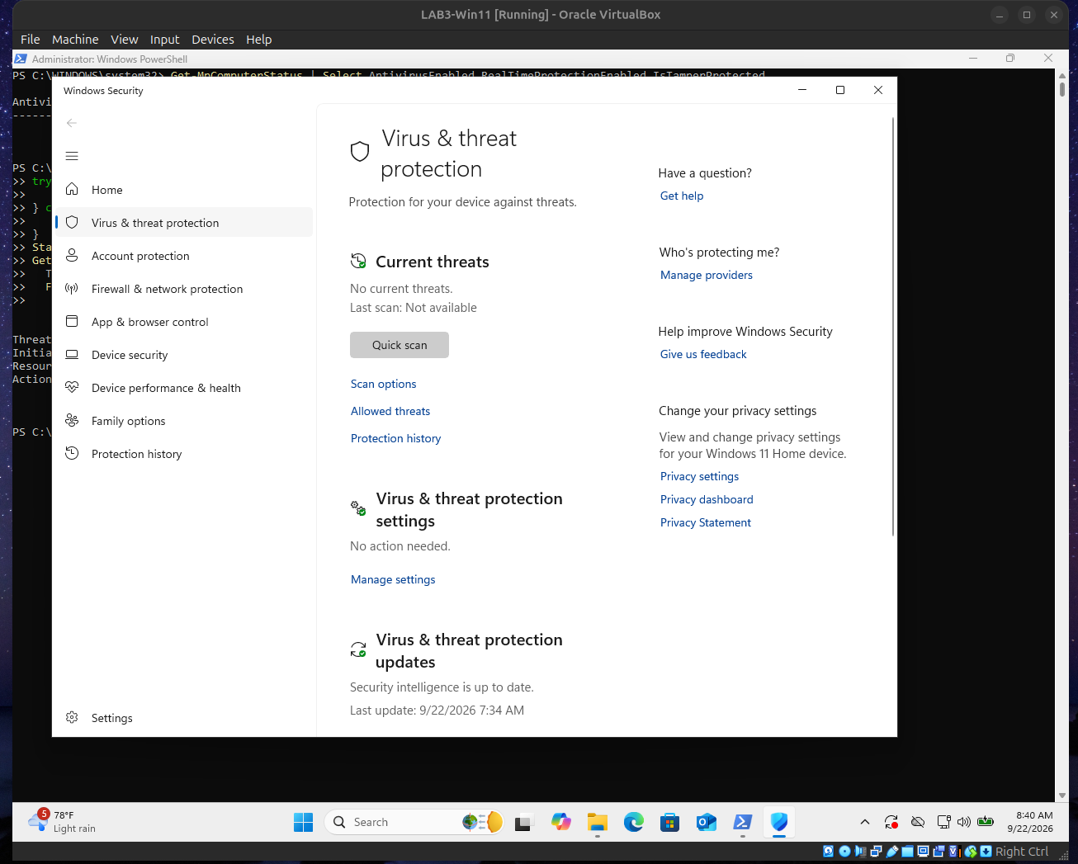
Hình H4. Windows Security – Virus & threat protection sau khi chạy EICAR — H4_ProtectionHistory_EICAR.png
Kết quả TH2: PASS — Đã chạy khối lệnh EICAR + Get-MpThreatDetection; Defender vẫn bật, không Allow, không exclusion (H4)

3. Tình huống 3 – Tấn công mật khẩu và nguy cơ keylogging
auditpol /set /subcategory:{0CCE9215-69AE-11D9-BED3-505054503030} /success:enable /failure:enable
$pw = Read-Host 'Nhap mat khau chi dung cho LAB3' -AsSecureString
New-LocalUser -Name 'lab3user' -Password $pw -FullName 'LAB3 Test User' -Description 'Temporary account for authentication logging lab'
runas /user:.\lab3user cmd.exe # 1 lần đúng, 2 lần cố ý nhập sai
$start=(Get-Date).AddMinutes(-20)
Get-WinEvent -FilterHashtable @{LogName='Security';Id=4624,4625,4648;StartTime=$start} |
Where-Object { $_.Message -match 'lab3user' } | Select TimeCreated,Id,Message |
Out-File C:\LAB3\Evidence\auth_events_before_rotation.txt -Width 260
$newPw = Read-Host 'Nhap mat khau LAB3 sau khi doi' -AsSecureString
Set-LocalUser -Name 'lab3user' -Password $newPw
runas /user:.\lab3user cmd.exe # mật khẩu cũ -> thất bại, mật khẩu mới -> thành công

Quan sát trong Event Viewer (9/22/2026 9:03 AM): Security log có 64 sự kiện; Filter Current Log với Event ID 4624,4625,4648 còn 9 sự kiện. Các cặp 4648 + 4624 xuất hiện lúc 8:56:46, 8:58:04 và 9:00:47 — mỗi lần chạy runas đúng mật khẩu. Chi tiết Event 4648 lúc 9:00:47 AM (Keywords: Audit Success, Computer LAB3-Win11):
Trường | Giá trị | Ý nghĩa
Subject | LAB3-WIN11\vboxuser, Logon ID 0x35BCF | Phiên đang đăng nhập đã gọi runas
Account Whose Credentials Were Used | lab3user / LAB3-WIN11 | Credential tường minh được dùng
Target Server | localhost | Đăng nhập vào chính máy cục bộ
Process | C:\Windows\System32\svchost.exe, PID 0x598 | Dịch vụ Secondary Logon (seclogon) xử lý runas

Ngay sau 4648 là 4624 (logon thành công, Logon Type 2) ⇒ mật khẩu nhập đúng. Lần nhập sai được Windows ghi thành 4625 (Audit Failure, Status 0xC000006D, Sub Status 0xC000006A – sai mật khẩu).
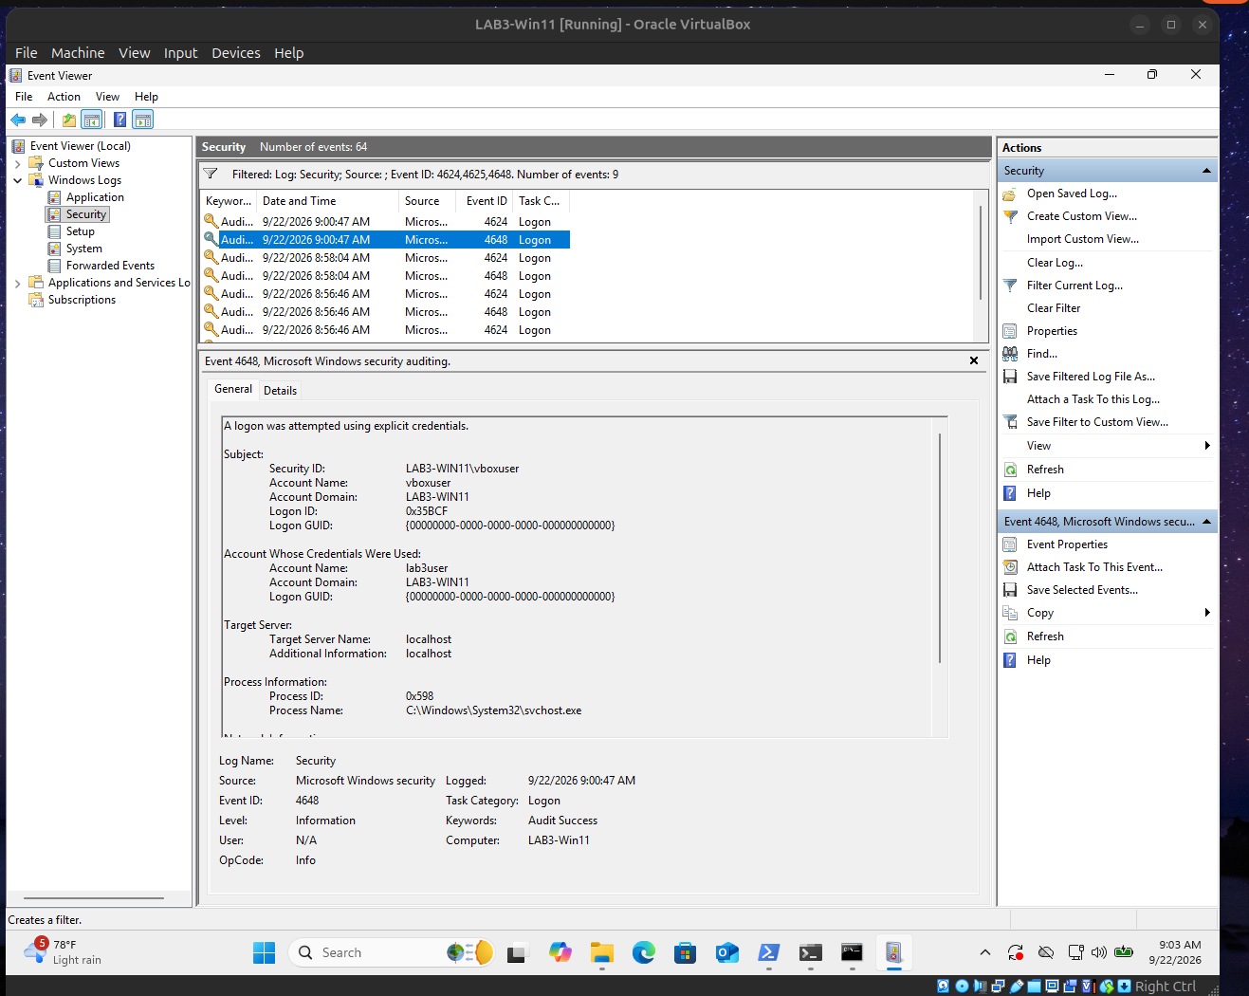
Hình H5. Event Viewer – Security log, sự kiện của lab3user — H5_Event4625.png
Phân tích keylogging: keylogger ghi lại phím ngay tại endpoint trước khi mật khẩu được băm/ gửi đi, nên độ dài và độ phức tạp chỉ chống đoán (brute force/dictionary) chứ không chống bị thu trực tiếp. Biện pháp hiệu quả là: endpoint protection phát hiện keylogger, kiểm soát phần mềm (không cho cài phần mềm lạ), MFA/passkey để mật khẩu bị lộ không đủ đăng nhập, xác thực chống phishing (FIDO2) và đổi credential ngay khi nghi lộ – như bước Set-LocalUser ở trên.
Kết quả TH3: PASS — Audit Logon bật; lab3user đăng nhập bằng runas sinh cặp 4648 + 4624 lúc 8:56:46, 8:58:04, 9:00:47 (H5)

4. Tình huống 4 – Backdoor: persistence và dịch vụ lắng nghe
C:\LAB3\Tools\Sysmon\Sysmon64.exe -accepteula -i C:\LAB3\lab3_assets\sysmon-lab.xml
C:\LAB3\Tools\Autoruns\autorunsc64.exe -a * -c -h -s > C:\LAB3\Evidence\autoruns_before.csv
$run='HKCU:\Software\Microsoft\Windows\CurrentVersion\Run'
New-ItemProperty -Path $run -Name 'LAB3_Run_Demo' -PropertyType String -Value 'notepad.exe' -Force | Out-Null
$action=New-ScheduledTaskAction -Execute 'cmd.exe' -Argument '/c echo LAB3_TASK_OK>>C:\LAB3\Evidence\task_ran.txt'
$trigger=New-ScheduledTaskTrigger -AtLogOn -User $env:USERNAME
Register-ScheduledTask -TaskName 'LAB3_Persistence_Demo' -Action $action -Trigger $trigger `
-Description 'Benign LAB3 persistence demonstration' -Force | Out-Null

Sysmon: Event ID 1 (Process Create) lúc 9/22/2026 9:10:31 AM (UtcTime 2026-09-22 16:10:31.746), Image C:\Windows\Sysmon64.exe, FileVersion 15.22, User NT AUTHORITY\SYSTEM, SHA256=83D31F2478DC6716CFDBF69E5C384BF043072B5F0D8D7B2EEA365F709FDA4352; kèm Event 12 (Registry), 4 (service state), 16 (config).
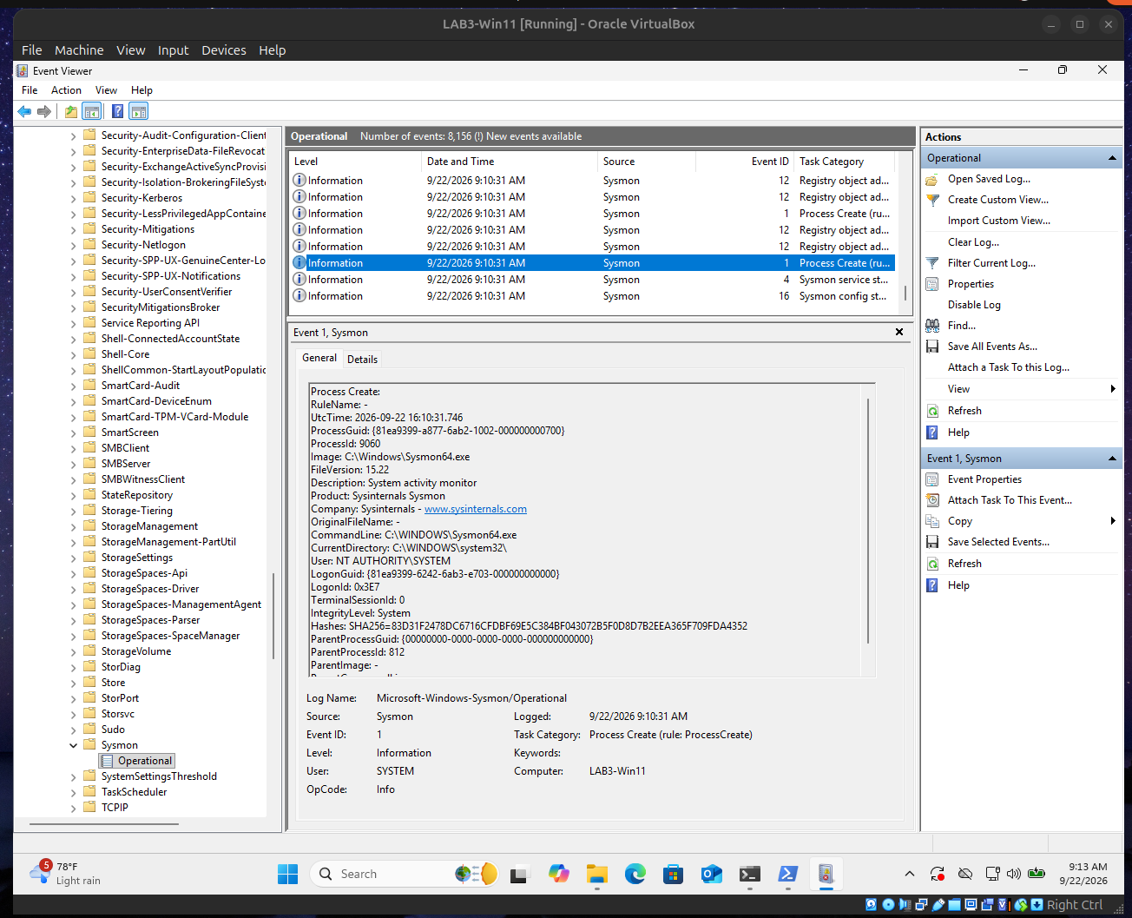
Hình H6. Microsoft-Windows-Sysmon/Operational – Event ID 1 — H6_Sysmon_Event1.png
Autoruns 14.3 (Administrator): mục \LAB3_Persistence_Demo trong Task Scheduler, Description “Benign LAB3 persistence demonstration”, Image Path C:\WINDOWS\system32\cmd.exe, lệnh cmd.exe /c echo LAB3_TASK_OK>>C:\LAB3\Evidence\task_ran.txt. Publisher hiển thị “(Verified) Microsoft Windows” vì chữ ký là của cmd.exe chứ không phải của đối số — ví dụ rõ về lý do không được tin chỉ vào cột Publisher.
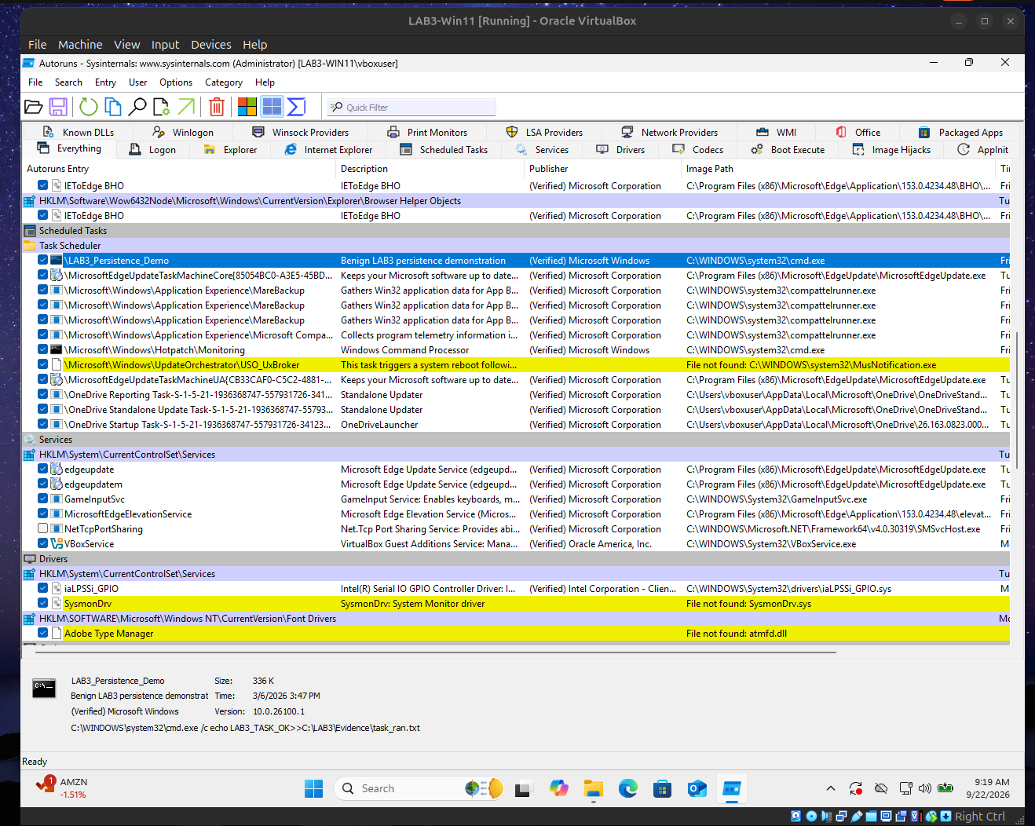
Hình H7. Autoruns – LAB3_* persistence — H7_Autoruns_LAB3_Run_Demo.png
Set-Location C:\LAB3\lab3_assets\www ; python -m http.server 8080 --bind 127.0.0.1
$tcp=Get-NetTCPConnection -LocalPort 8080 -State Listen
$tcp | Format-Table LocalAddress,LocalPort,State,OwningProcess -Auto
Get-Process -Id $tcp.OwningProcess | Select Id,ProcessName,Path

Process Explorer 17.14: python.exe PID 4300, Company “Python Software Foundation”, chạy dưới LAB3-WIN11\vboxuser; trình duyệt mở http://127.0.0.1:8080 hiển thị “LAB3 - Local HTTP Plaintext Demo”. PID khớp OwningProcess của cổng 8080 ⇒ đây là dịch vụ LAB được phê duyệt: bind 127.0.0.1, có lệnh khởi chạy xác định, do chính sinh viên tạo.
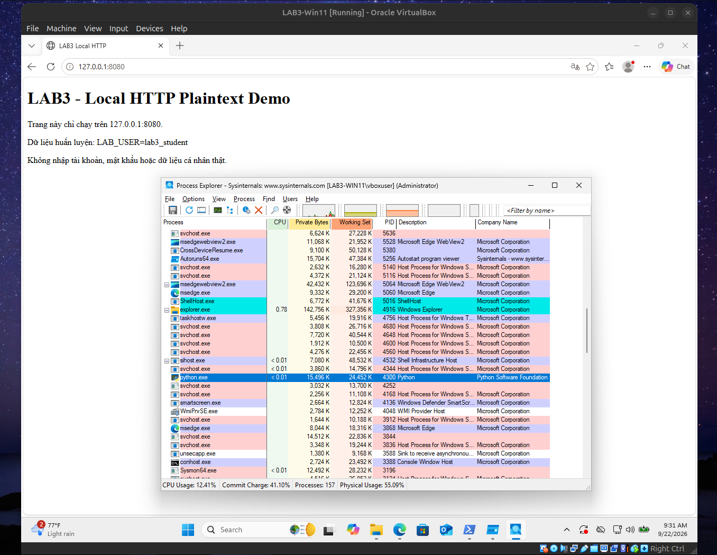
Hình H8. Process Explorer – python.exe PID 4300 — H8_ProcessExplorer_Python.png
Kết quả TH4: PASS — Sysmon Event 1 (H6); Autoruns thấy LAB3_Persistence_Demo (H7); python.exe PID 4300 bind 127.0.0.1:8080 (H8)

5. Tình huống 5 – Sniffing, MITM và Spoofing: HTTP so với HTTPS
curl.exe "http://127.0.0.1:8080/?lab_user=lab3_student&lab_code=TRAINING_ONLY"
# Wireshark display filter: http.request || tcp.port == 8080
curl.exe -I "https://example.com/?lab_user=lab3_student&lab_code=TRAINING_ONLY"
# Wireshark display filter: tls || tcp.port == 443

Quan sát (9/22/2026 9:42 AM): Wireshark 4.6.8 capture trên “Adapter for loopback traffic capture”, display filter http.request || tcp.port == 8080 (Packets: 22, Displayed: 10). Lúc chạy curl.exe, cửa sổ HTTP server đã bị đóng nên curl báo “Failed to connect to 127.0.0.1 port 8080 after 2051 ms: Could not connect to server”. Capture thể hiện đúng điều đó: 5 lần 127.0.0.1:62512 → 8080 [SYN] (frame 1, 3, 5, 7, 9, cách nhau ~0,5 s, Wireshark đánh dấu “TCP Port numbers reused”), mỗi lần được trả 8080 → 62512 [RST, ACK] (Win=0, Len=0) vì không có tiến trình nào Listen. Chưa có gói HTTP GET nên chưa thấy chuỗi TRAINING_ONLY.
Dù vậy, capture này vẫn minh họa được sniffing: không cần giải mã gì, Wireshark đọc được ngay toàn bộ header IP/TCP (IP nguồn/đích, cổng 62512 → 8080, cờ SYN/RST, Seq/Ack, Window, MSS=65495, WS=256). Với HTTP, phần dữ liệu ứng dụng (Request URI, header, HTML “LAB_USER=lab3_student” mà trình duyệt đã tải ở H8) cũng đi dạng rõ như vậy. Cách khắc phục: chạy lại python -m http.server 8080 --bind 127.0.0.1 trong cửa sổ riêng, kiểm tra Get-NetTCPConnection -LocalPort 8080 -State Listen rồi mới gửi curl.
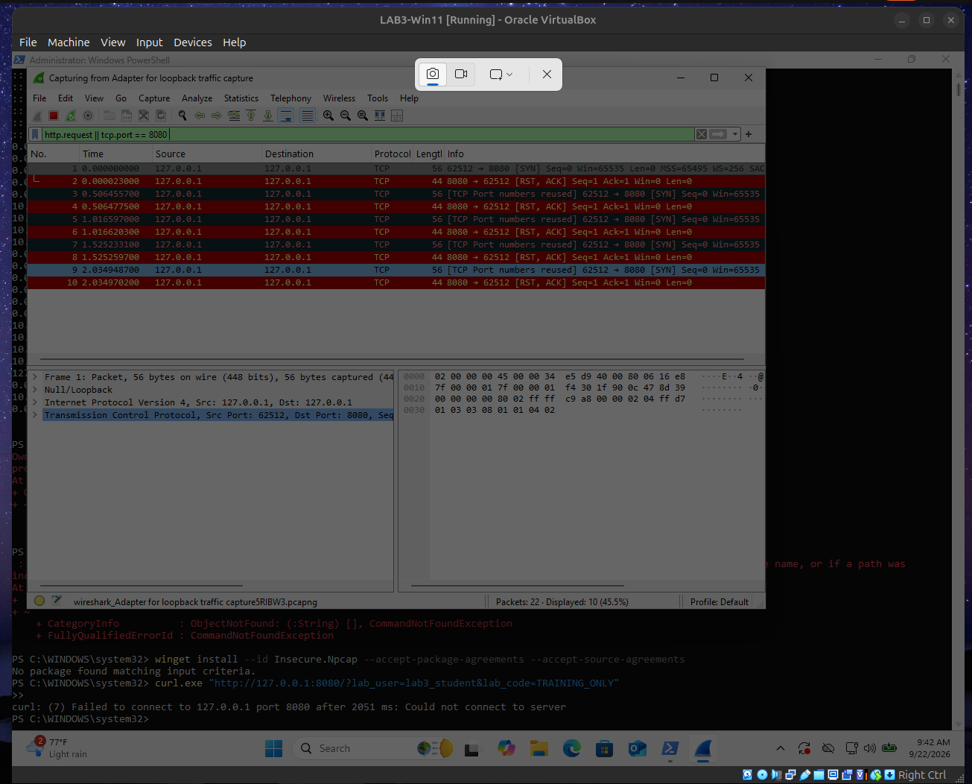
Hình H9. Wireshark – capture loopback cổng 8080 — H9_HTTP_Plaintext.png
Kết quả TH5: FAIL (lần 1) — Capture loopback chạy, nhưng lúc curl thì HTTP server đã dừng → chỉ có SYN/RST, chưa thấy GET TRAINING_ONLY (H9). Phần HTTPS chưa làm

C. TRẢ LỜI CÂU HỎI

Câu 1. Dùng một ví dụ từ VM để phân biệt Asset, Vulnerability, Threat, Risk và Attack.
Ví dụ trên VM LAB3-Win11 với tài khoản lab3user:
- Asset (tài sản): tài khoản cục bộ lab3user và quyền truy cập thư mục C:\LAB3\Evidence mà tài khoản đó có.
- Vulnerability (lỗ hổng): mật khẩu của lab3user chỉ là một yếu tố xác thực (không MFA), có thể bị đoán hoặc bị gõ trên máy có keylogger; runas cho phép thử đăng nhập lặp lại.
- Threat (mối đe dọa): một người có ác ý hoặc một mã độc keylogger có khả năng thu/đoán mật khẩu lab3user — là tác nhân/sự kiện tiềm ẩn, chưa xảy ra.
- Risk (rủi ro): khả năng tác nhân trên thực sự khai thác được mật khẩu và hệ quả kèm theo: chiếm tài khoản, sửa/xóa bằng chứng ⇒ mất toàn vẹn Evidence. Đánh giá: khả năng Trung bình × tác động Cao = rủi ro Cao.
- Attack (tấn công): hành động cụ thể khai thác điểm yếu — trong lab là 2 lần runas cố ý nhập sai mật khẩu (sinh Event 4625), mô phỏng có kiểm soát một lần thử dò mật khẩu.
Threat trả lời “cái gì có thể gây hại”, còn Risk trả lời “khả năng và mức thiệt hại nếu nó xảy ra” — hai khái niệm khác nhau.

Câu 2. Phân loại năm tình huống ở TH1 và giải thích tiêu chí.
ID | Tình huống | Nhóm | Giải thích
1 | Nhân viên xóa nhầm tệp cấu hình đang dùng. | Hành động vô ý | Do con người, không có chủ đích gây hại; thiệt hại đến từ sơ suất.
2 | Người có ác ý cài phần mềm thu thập dữ liệu. | Hành động cố ý | Do con người, có chủ đích (đánh cắp dữ liệu) — là một cuộc tấn công.
3 | Mất điện kéo dài làm dịch vụ dừng và file chưa ghi bị mất. | Thảm họa tự nhiên (môi trường) | Nguồn đe dọa đến từ môi trường/hạ tầng bên ngoài (bão, sự cố lưới điện), không do con người trong tổ chức hay lỗi thiết bị của hệ thống.
4 | Ổ đĩa hỏng hoặc dịch vụ treo do lỗi phần mềm. | Lỗi kỹ thuật | Nguồn gốc là phần cứng/phần mềm tự hỏng, không có tác nhân con người trực tiếp.
5 | Tổ chức không áp dụng chính sách backup/patching dù đã có yêu cầu. | Lỗi quản lý | Có yêu cầu nhưng không thực thi quy trình/chính sách — thiếu sót của cấp quản lý chứ không phải một cá nhân sơ suất.

Tiêu chí: (1) có tác nhân con người không; (2) nếu có — có chủ đích gây hại (cố ý) hay do sơ suất (vô ý); (3) nếu không có con người — nguồn gốc từ môi trường/thiên nhiên (thảm họa) hay từ chính phần cứng/phần mềm (lỗi kỹ thuật); (4) nếu nguyên nhân là thiếu/không thực thi chính sách, quy trình của tổ chức thì là lỗi quản lý. Trường hợp 3 nếu mất điện do UPS/nguồn nội bộ hỏng thì chuyển thành lỗi kỹ thuật; nếu do không đầu tư UPS dù đã có yêu cầu thì có thêm yếu tố lỗi quản lý.

Câu 3. EICAR chứng minh được gì và không chứng minh được gì?
Chứng minh được: Defender đang bật real-time protection; engine và signature hoạt động; khi tệp được ghi xuống đĩa thì on-access scan phát hiện, thực hiện hành động (quarantine/remove) và ghi nhận vào Protection history/Get-MpThreatDetection — tức chuỗi phát hiện → xử lý → ghi log → thu bằng chứng hoạt động đầu-cuối.
Không chứng minh được: VM sạch hay có malware thật; khả năng phát hiện mã độc mới/đa hình, fileless, chạy trong bộ nhớ, dùng LOLBins, rootkit; hiệu quả của behavior monitoring/EDR. EICAR chỉ là chuỗi test vô hại mà mọi AV đều có signature. “Không có cảnh báo” cũng không có nghĩa là “không có mã độc”.
Liên hệ VM LAB3-Win11: trước khi test, H3 cho thấy RealTimeProtectionEnabled = True, IsTamperProtected = True, signature 1.459.335.0 cập nhật 9/22/2026 12:52:33 AM; sau khi ghi EICAR, Windows Security (H4, 8:40 AM) báo “No current threats” — Defender đã xử lý tệp test. Kết quả này chỉ khẳng định signature-based on-access scan hoạt động; dòng “Last scan: Not available” trong H4 cho thấy máy chưa từng được quét đầy đủ, nên càng không thể kết luận VM không có malware.

Câu 4. Vì sao không được tắt Defender/EDR để “cho mẫu chạy”? Quy trình đúng khi phần mềm hợp lệ bị chặn?
Tắt Defender/EDR hoặc tạo exclusion làm máy mất lớp bảo vệ trong khoảng thời gian đó (mã độc khác có thể lọt vào), vô hiệu hóa Tamper Protection, vi phạm chính sách, làm bẩn bằng chứng và chính là kỹ thuật mà kẻ tấn công thường dùng (defense evasion). Kết quả thu được cũng không còn phản ánh trạng thái thật của hệ thống.
Quy trình đúng trong doanh nghiệp:
- Không bấm Allow/Restore; ghi lại tên detection, đường dẫn, hash SHA-256, thời gian, người dùng, máy.
- Mở ticket cho bộ phận Security/SOC; xác minh nguồn gốc phần mềm: nhà phát hành, chữ ký số, hash so với bản chính thức, quét đa engine.
- Nếu là false positive: gửi mẫu cho Microsoft (Microsoft Security Intelligence submission) để sửa signature.
- Nếu cần ngoại lệ: phê duyệt qua change management, tạo allow tối thiểu (indicator theo hash/certificate, không exclusion cả thư mục/ổ đĩa), có thời hạn và người chịu trách nhiệm.
- Thử nghiệm trên nhóm pilot, lập tài liệu, tiếp tục giám sát và gỡ ngoại lệ khi vendor đã sửa.

Câu 5. So sánh Brute Force, Dictionary và Key Logger Attack.
Tiêu chí | Brute Force | Dictionary | Key Logger
Dữ liệu đầu vào | Mọi tổ hợp ký tự theo bộ ký tự/độ dài | Danh sách mật khẩu phổ biến, rò rỉ, biến thể (leet, năm sinh) | Phím gõ thật của người dùng, thu bằng phần mềm/phần cứng trên endpoint
Điều kiện | Không cần biết gì, tốn thời gian theo cấp số mũ | Mật khẩu yếu/phổ biến thì nhanh | Phải cài được keylogger hoặc có quyền truy cập vật lý
Cách phát hiện | Nhiều Event 4625 liên tiếp, 4740 (lockout), lưu lượng xác thực tăng | Tương tự brute force nhưng số lần thử ít hơn, trên nhiều tài khoản (password spraying) | AV/EDR phát hiện hook bàn phím, Sysmon Event 1/13 (process lạ, Run key), thiết bị USB lạ giữa bàn phím và máy
Giảm thiểu | Mật khẩu dài, account lockout, rate-limit, MFA | Chặn mật khẩu nằm trong danh sách lộ, passphrase dài, MFA | Endpoint protection, application control, MFA/passkey, không gõ mật khẩu trên máy lạ, đổi credential khi nghi lộ

Câu 6. Dùng Event 4624, 4625, 4648 để giải thích trạng thái xác thực trước và sau khi đổi mật khẩu lab3user.
- 4648 (A logon was attempted using explicit credentials): vboxuser dùng runas với credential của lab3user. Trên VM ghi nhận lúc 9/22/2026 9:00:47 AM: Subject LAB3-WIN11\vboxuser, Logon ID 0x35BCF, Account Whose Credentials Were Used = lab3user, Target Server localhost, Process svchost.exe (PID 0x598 – Secondary Logon).
- 4624 (An account was successfully logged on): trên VM đi ngay sau mỗi 4648, tạo thành 3 cặp lúc 8:56:46, 8:58:04 và 9:00:47 (bộ lọc 4624,4625,4648 trả về 9 sự kiện trên tổng 64 sự kiện Security) ⇒ ở trạng thái trước khi đổi, mật khẩu ban đầu của lab3user hợp lệ; Logon Type 2 (interactive) vì runas gọi LogonUser kiểu tương tác.
- 4625 (An account failed to log on): sinh ra khi runas nhập sai mật khẩu: Keywords = Audit Failure, Failure Reason “Unknown user name or bad password”, Status 0xC000006D, Sub Status 0xC000006A (tài khoản tồn tại nhưng sai mật khẩu — khác với 0xC0000064 là sai tên tài khoản), Account For Which Logon Failed = lab3user, Caller Process svchost.exe (seclogon).
Trạng thái trước khi đổi mật khẩu: mật khẩu P1 → 4648 + 4624; nhập sai → 4625 (0xC000006A).
Trạng thái sau khi `Set-LocalUser -Name lab3user -Password $newPw`: hash mật khẩu trong SAM được thay bằng P2. Runas bằng P1 (mật khẩu cũ) giờ nhận cùng kết quả như một lần nhập sai: 4648 → 4625 Sub Status 0xC000006A; runas bằng P2 → 4648 + 4624. Việc 4625 xuất hiện cho chính mật khẩu từng tạo 4624 là bằng chứng rotation có hiệu lực: nếu P1 đã bị keylogger/phishing lấy thì kẻ tấn công không còn dùng được.
Lưu ý khi đọc log: 4648 luôn xuất hiện ở cả lần đúng và sai (nó ghi “có dùng credential tường minh”, không ghi kết quả); kết quả phải xem ở sự kiện đi kèm là 4624 hay 4625, đối chiếu cùng Logon ID 0x35BCF của vboxuser và cùng mốc thời gian.

Câu 7. Vì sao mật khẩu dài/phức tạp không tự ngăn được keylogging? Vai trò và giới hạn của MFA, push MFA, FIDO2/passkey.
Độ dài/độ phức tạp chỉ làm tăng không gian tìm kiếm cho brute force/dictionary. Keylogger không đoán mà ghi lại chính xác từng phím người dùng gõ, nên mật khẩu 30 ký tự vẫn bị lấy nguyên vẹn.
- MFA (OTP/SMS/TOTP): mật khẩu bị lộ không đủ để đăng nhập. Giới hạn: OTP vẫn bị keylogger/trang phishing thu và dùng ngay (real-time phishing, AiTM); SMS có thể bị SIM swap.
- Push MFA: tiện, không phải gõ mã. Giới hạn: MFA fatigue/push bombing — kẻ tấn công gửi liên tục cho đến khi người dùng bấm Approve; giảm bằng number matching và hiển thị vị trí/ứng dụng.
- FIDO2/passkey: khóa riêng nằm trong authenticator, xác thực bằng chữ ký gắn với origin (domain) ⇒ không có bí mật nào để gõ/ keylog, trang giả không nhận được chữ ký hợp lệ ⇒ chống phishing. Giới hạn: không bảo vệ khi endpoint đã bị chiếm (đánh cắp session cookie sau khi đăng nhập, điều khiển máy), cần quy trình khôi phục khi mất thiết bị, không phải hệ thống nào cũng hỗ trợ.

Câu 8. Một cổng đang Listen có đủ để kết luận có backdoor không? Nêu tối thiểu bốn bằng chứng cần tương quan.
Không. Rất nhiều dịch vụ hợp lệ lắng nghe cổng (RPC 135, SMB 445, dịch vụ phát triển…). Cổng 8080 trong TH4 là dịch vụ lab được phê duyệt. Cần tương quan tối thiểu:
- Mạng: Get-NetTCPConnection → LocalAddress 127.0.0.1 (chỉ loopback, không lộ ra ngoài), LocalPort 8080, OwningProcess = 4300; kết nối đến/đi từ đâu (Sysmon Event 3, Wireshark).
- Tiến trình: Process Explorer PID 4300 = python.exe, Image path hợp lệ, command line python -m http.server 8080 --bind 127.0.0.1, user vboxuser, chữ ký Python Software Foundation.
- Nguồn gốc/thời điểm: Sysmon Event 1 (Process Create) với parent powershell.exe, hash SHA-256, thời điểm khớp bước thực hành; tệp thực thi được tạo khi nào (Event 11).
- Persistence: Autoruns/ Run key/ Scheduled Task/ Service có trỏ tới tiến trình đó không (listener có tự khởi động lại sau reboot không).
- Phê duyệt/ngữ cảnh: có change request/ người chịu trách nhiệm, baseline trước đó không có cổng này; nội dung phản hồi (trang LAB3 Local HTTP) phù hợp mục đích.
Chỉ khi các bằng chứng đều bất thường (tiến trình không chữ ký trong AppData, bind 0.0.0.0, persistence ẩn, kết nối ra ngoài, không ai phê duyệt) mới kết luận backdoor.

Câu 9. Run value và Scheduled Task tạo persistence như thế nào? Vì sao phải kiểm tra kỹ trước khi xóa?
- Run value HKCU\Software\Microsoft\Windows\CurrentVersion\Run\LAB3_Run_Demo = notepad.exe: mỗi khi người dùng đăng nhập, Explorer đọc khóa Run và khởi chạy lệnh ⇒ tồn tại qua reboot mà chỉ cần quyền user.
- Scheduled Task LAB3_Persistence_Demo: trigger AtLogOn của user, action cmd.exe /c echo LAB3_TASK_OK>>C:\LAB3\Evidence\task_ran.txt — Task Scheduler chạy khi logon; kiểm chứng bằng chuỗi LAB3_TASK_OK được nối vào task_ran.txt sau mỗi lần đăng nhập. Autoruns (H7) liệt kê entry này trong nhóm Scheduled Tasks với Description “Benign LAB3 persistence demonstration”, Image Path C:\WINDOWS\system32\cmd.exe, Time 3/6/2026 3:47 PM, Version 10.0.26100.1 — đó là thông tin của cmd.exe, không phải của task.
Phải kiểm tra vì:
- Tên có thể giả mạo tên hợp lệ (vd. “MicrosoftEdgeUpdate…”), còn tên hợp lệ lạ có thể là phần mềm cần thiết.
- Đường dẫn: System32/Program Files khác với AppData/Temp; file not found (vd. USO_UxBroker trong H7) cần điều tra chứ không xóa mù.
- Publisher/chữ ký: chữ ký chỉ nói về file thực thi, không nói về đối số — LAB3_Persistence_Demo hiện “(Verified) Microsoft Windows” vì chạy cmd.exe đã ký, nhưng lệnh là do sinh viên tạo. LOLBins (cmd, powershell, rundll32) luôn có chữ ký Microsoft.
- Command line mới thể hiện hành vi thật (tải file, chạy script mã hóa base64…).
- Context thay đổi: ai tạo, lúc nào (Sysmon Event 12/13, Task Scheduler log 106), có trong baseline autoruns_before.csv không.
Xóa nhầm có thể làm hỏng hệ thống/ứng dụng; xóa trước khi thu bằng chứng làm mất dấu vết điều tra; và nếu chưa tìm ra cơ chế gốc thì mã độc sẽ tạo lại entry.

Câu 10. So sánh DoS và DDoS bằng local_load_test.py và ddos_sample.csv. Vì sao DDoS khó chặn bằng một rule IP?
- DoS (local_load_test.py): script hard-code URL = http://127.0.0.1:8080/, TOTAL_REQUESTS = 50, MAX_WORKERS = 5 (ThreadPoolExecutor), TIMEOUT_SECONDS = 3, và dừng ngay nếu URL không bắt đầu bằng http://127.0.0.1:8080/. Toàn bộ tải xuất phát từ một máy, một IP 127.0.0.1 (giống capture H9: mọi gói đều 127.0.0.1 → 127.0.0.1, cổng nguồn 62512), tới một dịch vụ python.exe PID 4300. Người phòng thủ chỉ cần một rule chặn/ rate-limit IP đó là cắt được toàn bộ tải.
- DDoS (ddos_sample.csv): 120 gói trong 14.9 giây tới cùng đích 192.0.2.200:8080 nhưng đến từ 20 SourceIP thuộc 3 dải khác nhau; nguồn nhiều nhất (198.51.100.21) chỉ có 10 gói = 8.3%. Có cả SYN (54) và GET (66) ⇒ tấn công hỗn hợp lớp 4 và lớp 7.
Chặn một IP chỉ loại bỏ ≈8% lưu lượng; chặn cả 20 IP thì kẻ tấn công đổi botnet khác. Ngoài ra nguồn có thể bị giả mạo (SYN flood với IP spoofed), IP có thể là người dùng hợp lệ sau NAT, và băng thông đã bị bão hòa trước khi tới firewall. Cần giải pháp theo hành vi: rate-limit theo nhiều chiều, SYN cookies, CDN/scrubbing upstream, anycast, WAF, geo/ASN filtering.

Câu 11. Mail bombing ảnh hưởng chủ yếu tới thuộc tính nào? Nêu hai chỉ số phát hiện từ mailbomb_sample.csv.
Mail bombing ảnh hưởng chủ yếu tới tính sẵn sàng (Availability): làm đầy hộp thư/ quota, tốn tài nguyên mail server, và vùi lấp thư quan trọng (đôi khi dùng để che giấu email cảnh báo giao dịch gian lận).
- Chỉ số 1 – Số thư theo sender trong một cửa sổ thời gian: bulk-sender@example.invalid gửi 60 thư trong 118 giây (10:00:00–10:01:58, ~31 thư/phút) so với 5 thư mỗi sender bình thường; cùng một subject “[TRAINING] Thong bao lap lai” lặp 60 lần.
- Chỉ số 2 – Dung lượng theo sender/ người nhận: bulk-sender@example.invalid chiếm 720,000 / 781,390 bytes (92.1%); thư 12.000 bytes so với ~3.060–3.079 bytes của thư bình thường; toàn bộ 80 thư dồn vào một recipient.
Ngưỡng cảnh báo có thể đặt: > 10 thư/phút từ một sender tới cùng recipient hoặc > 50% volume của mailbox trong 5 phút.

Câu 12. Sniffing hợp pháp và bất hợp pháp; dùng hai capture TH5 minh họa HTTP và HTTPS.
- Hợp pháp: quản trị viên chẩn đoán sự cố mạng, phân tích hiệu năng, IDS/NSM giám sát tấn công, điều tra sự cố, kiểm thử bảo mật có ủy quyền — trên mạng mình quản lý và có chính sách cho phép (như capture loopback của chính VM trong lab).
- Bất hợp pháp: nghe lén mạng Wi-Fi công cộng/ mạng của người khác để lấy mật khẩu, cookie, email; bật promiscuous/ ARP spoofing để thu lưu lượng không thuộc về mình.
- Capture HTTP trên VM (H9, 9:42 AM, loopback, filter `http.request || tcp.port == 8080`): dù lần đó server đã dừng, Wireshark vẫn đọc trực tiếp mọi trường không mã hóa: 127.0.0.1:62512 → 127.0.0.1:8080, cờ [SYN], Win=65535, MSS=65495, WS=256, và 5 lần [RST, ACK] trả về — kẻ nghe lén biết được ai kết nối tới dịch vụ nào, lúc nào, kết quả ra sao. Khi server chạy (trình duyệt ở H8 tải được trang), gói HTTP mang GET /?lab_user=lab3_student&lab_code=TRAINING_ONLY HTTP/1.1, header Host/User-Agent và HTML chứa “LAB_USER=lab3_student” đều ở dạng chữ rõ trong Packet Details/Bytes; nếu là form đăng nhập thì mật khẩu cũng lộ nguyên văn.
- So với HTTPS (curl.exe -I https://example.com/?lab_user=...&lab_code=TRAINING_ONLY): lớp IP/TCP vẫn thấy như trên (IP của example.com, cổng 443, thời gian, kích thước) và TLS Client Hello còn lộ SNI “example.com”, phiên bản TLS, cipher suite; nhưng đường dẫn /?lab_user=...&lab_code=TRAINING_ONLY, header và nội dung nằm trong TLS Application Data đã mã hóa, không đọc được. Tức HTTPS giấu nội dung, không giấu việc “ai nói chuyện với ai”.

Câu 13. Email Hijacking, Wi-Fi Eavesdropping, Session Hijacking và IP/DNS/HTTPS Spoofing trong bối cảnh MITM. Kỹ thuật nào không thực hiện trong lab và vì sao?
- Email Hijacking: kẻ tấn công chiếm/ đọc được hộp thư (credential bị lộ, rule chuyển tiếp ẩn) và chen vào trao đổi, sửa thông tin (vd. số tài khoản trong BEC).
- Wi-Fi Eavesdropping: dựng Wi-Fi giả (evil twin) hoặc nghe lén Wi-Fi mở để mọi lưu lượng nạn nhân đi qua thiết bị kẻ tấn công.
- Session Hijacking: đánh cắp session cookie/token (qua sniffing HTTP, XSS, malware) để đăng nhập thay nạn nhân mà không cần mật khẩu/MFA.
- IP Spoofing: giả địa chỉ IP nguồn để vượt ACL hoặc phản xạ tấn công; DNS Spoofing: trả lời DNS giả/ đầu độc cache để chuyển nạn nhân tới IP của kẻ tấn công; HTTPS Spoofing: dùng domain giống (homograph) hoặc chứng chỉ giả/ SSL stripping để nạn nhân tưởng kết nối an toàn.
Trong lab không thực hiện chủ động bất kỳ kỹ thuật nào trong số trên (không ARP poisoning, DNS spoofing, Wi-Fi giả, session hijacking, chèn chứng chỉ) vì chúng can thiệp vào lưu lượng của người khác, có thể ảnh hưởng mạng thật ngoài VM, vi phạm quy định bài lab và pháp luật (Luật An ninh mạng 2018, Bộ luật Hình sự Điều 287–289). Lab chỉ capture thụ động lưu lượng do chính VM tạo ra.

Câu 14. HTTPS, HSTS và VPN giảm rủi ro MITM theo cơ chế nào? Nêu ít nhất hai rủi ro không tự giải quyết được.
- HTTPS (TLS): mã hóa (bảo mật), MAC/AEAD (toàn vẹn) và xác thực máy chủ bằng chứng chỉ do CA tin cậy ký — kẻ MITM không đọc/sửa được và không giả được server nếu không có khóa riêng.
- HSTS: server yêu cầu trình duyệt chỉ dùng HTTPS cho domain trong thời gian max-age; chống SSL stripping (hạ cấp về HTTP) và không cho người dùng bỏ qua cảnh báo chứng chỉ; HSTS preload bảo vệ cả lần truy cập đầu.
- VPN: tạo đường hầm mã hóa từ thiết bị tới VPN gateway, bảo vệ toàn bộ lưu lượng (cả DNS, ứng dụng không dùng TLS) khi đi qua Wi-Fi công cộng/ mạng không tin cậy.
Rủi ro không tự giải quyết:
- Phishing: trang giả vẫn có HTTPS hợp lệ cho domain của kẻ tấn công; người dùng tự nhập credential.
- Endpoint bị chiếm (keylogger, backdoor, malware đọc dữ liệu trước khi mã hóa, CA giả cài vào máy).
- Lần truy cập đầu tiên trước khi nhận HSTS (nếu không preload); đoạn sau VPN gateway vẫn là Internet bình thường và nhà cung cấp VPN nhìn thấy lưu lượng.
- Lỗ hổng ứng dụng web (XSS, session fixation) và đánh cắp token sau khi đăng nhập.

Câu 15. Phân biệt spoofing ở lớp IP, DNS và website/domain; nêu nguồn bằng chứng/kiểm soát.
Loại | Cách thức | Bằng chứng / kiểm soát
IP spoofing (lớp mạng) | Giả IP nguồn trong gói tin, thường dùng cho SYN flood/ phản xạ hoặc vượt ACL theo IP | Ingress/egress filtering (BCP 38), uRPF trên router; log firewall thấy SYN không hoàn tất handshake, TTL bất thường; không dùng IP làm cơ chế xác thực
DNS spoofing (lớp phân giải tên) | Trả lời DNS giả hoặc đầu độc cache để domain thật trỏ tới IP kẻ tấn công | DNSSEC, DNS over HTTPS/TLS tới resolver tin cậy; Sysmon Event 22 (DNSQuery), log DNS server, so sánh kết quả giữa các resolver; kiểm tra file hosts
Website/domain spoofing (lớp ứng dụng) | Domain nhái (typosquatting, homograph), trang login giả, email giả From/Reply-To | Kiểm tra URL/ chứng chỉ (chủ sở hữu, CT logs), SPF/DKIM/DMARC cho email, header Received/Reply-To, web filtering, FIDO2 gắn origin, đào tạo người dùng

Câu 16. Từ social_engineering_cases.csv, phân biệt Phishing, Spear Phishing, Watering Hole, Pretexting, Baiting và Quid Pro Quo.
CaseID | Loại | Dấu hiệu | Biện pháp
SE01 | Phishing | Gửi đồng loạt, giả mạo công ty dịch vụ, yêu cầu bấm link đăng nhập | Lọc email (SPF/DKIM/DMARC), kiểm tra URL, MFA chống phishing, đào tạo nhận thức
SE02 | Spear Phishing | Cá nhân hóa bằng tên, chức danh, tên đồng nghiệp của một nhân viên cụ thể | Hạn chế công khai thông tin tổ chức, xác minh ngoài luồng (gọi lại số nội bộ), cảnh báo email ngoài
SE03 | Pretexting | Dựng bối cảnh giả là nhân viên hỗ trợ kỹ thuật, gọi điện xin mã xác minh | Quy trình xác minh danh tính người gọi, không bao giờ đọc OTP/mã qua điện thoại
SE04 | Baiting | USB dán nhãn “Luong-thuong-2026” đặt nơi công cộng, kích thích tò mò | Chặn AutoRun/USB lạ bằng Device Control, không cắm thiết bị không rõ nguồn, nộp cho IT
SE05 | Quid Pro Quo | Hứa tặng quà/ưu đãi để đổi lấy thông tin hoặc hành động | Chính sách không trao đổi thông tin lấy lợi ích, báo cáo đề nghị bất thường
SE06 | Watering Hole | Chèn mã độc vào website mà nhóm mục tiêu thường truy cập | Cập nhật trình duyệt/plugin, web filtering, EDR, cô lập trình duyệt, theo dõi threat intel

Khác biệt chính: Phishing gửi hàng loạt, không nhắm cá nhân; Spear Phishing nhắm một người/tổ chức cụ thể với thông tin cá nhân hóa; Watering Hole không tiếp cận nạn nhân trực tiếp mà đầu độc website họ hay vào; Pretexting dựa trên kịch bản/ vai giả để lấy lòng tin; Baiting dùng “mồi” vật lý/số kích thích tò mò; Quid Pro Quo trao đổi một lợi ích để lấy thông tin/hành động.

Câu 17. Trong phishing_email.txt, chỉ dấu nào liên quan tới uy tín giả, khẩn cấp, domain, Reply-To và yêu cầu credential?
# | Chỉ dấu | Bằng chứng trong mẫu
1 | Uy tín giả (display name) | From: "IT Support - Training" — tên hiển thị giả bộ phận IT nội bộ nhưng domain security-training.example không phải domain công ty.
2 | Khẩn cấp / đe dọa | Subject “Xac minh tai khoan trong 15 phut”; nội dung “Tai khoan cua ban se bi khoa neu khong xac minh trong 15 phut”.
3 | Domain cần xác minh | Link https://account-check.example/verify — domain lạ, khác domain người gửi; .example chỉ dùng cho tài liệu (RFC 2606).
4 | Reply-To khác From | From helpdesk@security-training.example nhưng Reply-To: verify@account-check.example — trả lời sẽ đi tới kẻ tấn công.
5 | Yêu cầu credential | “Vui long truy cap … Sau do nhap ten dang nhap va ma xac minh” — bộ phận IT thật không bao giờ xin mật khẩu/OTP qua email.
6 | Gửi chung chung | To: lab3_student@example.invalid, không có chữ ký/ số điện thoại nội bộ để xác minh ngoài luồng.

Câu 18. Quy trình incident response ngắn cho endpoint nghi có keylogger/backdoor.
Áp dụng cho chính VM LAB3-Win11 nếu giả sử LAB3_Persistence_Demo và listener 8080 là không được phê duyệt:
- Triage: xác nhận tín hiệu từ nhiều nguồn — Autoruns có task lạ LAB3_Persistence_Demo (cmd.exe /c …), Get-NetTCPConnection thấy cổng 8080 Listen thuộc PID 4300, Security log có 4648/4624 bất thường cho lab3user; xác định máy (LAB3-WIN11), người dùng (vboxuser), khung thời gian (8:56–9:42 ngày 22/09/2026), mức ưu tiên Cao vì liên quan credential.
- Preserve evidence: không tắt máy, không xóa entry; chụp VirtualBox snapshot (giữ cả RAM), xuất Get-Process, Get-NetTCPConnection, autorunsc64 -a * -c -h -s, Get-WinEvent Security (4624/4625/4648) và Sysmon (1, 3, 11, 12, 13), Get-MpThreatDetection; lưu vào C:\LAB3\Evidence và Get-FileHash -Algorithm SHA256 ngay, ghi người thu, thời điểm (chain of custody).
- Contain: cô lập mạng — với VM là đổi Adapter sang “Not attached” hoặc giữ Host-only; chặn cổng bằng New-NetFirewallRule -Direction Inbound -LocalPort 8080 -Action Block; Stop-Process -Id 4300 sau khi đã thu bằng chứng; vô hiệu task bằng Disable-ScheduledTask (chưa xóa).
- Credential action: coi mọi mật khẩu đã gõ trên máy là đã lộ (keylogger): đổi mật khẩu vboxuser/lab3user từ phiên sạch (Set-LocalUser), vô hiệu tài khoản không cần (Disable-LocalUser lab3user), thu hồi session/token các dịch vụ đã đăng nhập, kiểm tra 4624/4625 sau thời điểm đổi để phát hiện ai còn dùng mật khẩu cũ.
- Eradicate: gỡ LAB3_Run_Demo khỏi HKCU\...\Run, Unregister-ScheduledTask LAB3_Persistence_Demo, xóa tệp payload, quét Defender Full scan + Offline scan; nếu không chắc đã sạch thì cài lại từ snapshot LAB3_CLEAN.
- Recover: revert/ khôi phục snapshot sạch, kiểm tra Get-MpComputerStatus (RealTimeProtectionEnabled, IsTamperProtected = True), so autoruns_after.csv với autoruns_before.csv bằng Compare-Object chỉ còn khác biệt đã biết, không còn listener 8080.
- Monitor: giữ Sysmon cấu hình sysmon-lab.xml, theo dõi Event 12/13 trên khóa Run, Event 1 có cmd.exe /c echo, Event 3 kết nối ra ngoài, 4625 liên tiếp trên lab3user trong 2–4 tuần; ghi lessons learned vào risk register (dòng 1 và 5 của TH1).

Câu 19. SHA-256 chứng minh gì và không chứng minh gì?
- Chứng minh: tính toàn vẹn — nếu hash tính lại trùng với evidence_sha256.csv thì tệp không bị thay đổi dù chỉ một bit kể từ lúc băm (SHA-256 kháng va chạm, không thể tạo tệp khác cùng hash trong thực tế). Giúp phát hiện việc sửa log/ ảnh sau khi nộp.
- Không chứng minh: nguồn gốc (ai tạo, trên máy nào — hash không có danh tính, cần chữ ký số/ timestamp tin cậy); thời điểm tạo; tính đúng đắn của nội dung (log có thể đã sai hoặc bị dàn dựng trước khi băm); và nếu kẻ sửa tệp có thể sửa luôn tệp CSV chứa hash thì hash mất giá trị — cần lưu hash ở nơi độc lập (commit Git, nộp Classroom).
Ví dụ trong bài: Sysmon Event 1 (H6) ghi SHA256=83D31F2478DC6716CFDBF69E5C384BF043072B5F0D8D7B2EEA365F709FDA4352 cho C:\Windows\Sysmon64.exe — giúp khẳng định đó đúng là tệp đã chạy và so được với bản từ Microsoft, nhưng việc tệp đáng tin là nhờ chữ ký “Sysinternals” chứ không nhờ hash. Tương tự, LAB3/evidence_sha256.csv trong repo khẳng định các ảnh H1–H9 và log không bị sửa sau khi commit, nhưng không tự chứng minh ảnh được chụp trên máy của sinh viên — điều đó dựa vào nội dung ảnh (hostname LAB3-WIN11, user vboxuser, thời gian 22/09/2026) và lịch sử commit.

Câu 20. Đề xuất defense-in-depth cho máy phòng kế toán hoặc máy quản trị.
- Endpoint protection: Defender/EDR với real-time, cloud protection, Tamper Protection, ASR rules (chặn macro Office tạo process con, chặn đánh cắp LSASS), Smart App Control.
- Least privilege: người dùng kế toán dùng tài khoản standard; quản trị viên tách tài khoản admin riêng, dùng PAW (Privileged Access Workstation), LAPS cho admin cục bộ, JIT/JEA.
- Application control: WDAC/AppLocker chỉ cho chạy phần mềm được phê duyệt, chặn script/ LOLBins không cần thiết, Device Control chặn USB lạ.
- Logging: Sysmon + Security audit (4624/4625/4648/4688/4720), PowerShell Script Block Logging, đẩy về SIEM, cảnh báo persistence mới và đăng nhập bất thường.
- Network control: Windows Firewall mặc định chặn inbound, phân đoạn VLAN kế toán/ quản trị, chỉ cho phép RDP/ quản trị từ jump host, web/DNS filtering, email filtering SPF/DKIM/DMARC.
- Backup: quy tắc 3-2-1, có bản offline/immutable chống ransomware, kiểm tra khôi phục định kỳ, snapshot.
- Credential protection: MFA chống phishing (FIDO2/passkey), Credential Guard, mật khẩu mạnh + lockout, không lưu mật khẩu trong trình duyệt/tệp, xoay vòng credential khi có sự cố; cập nhật OS/ ứng dụng hàng tháng và đào tạo nhận thức phishing/BEC cho nhân viên kế toán.

D. LỖI GẶP PHẢI VÀ CÁCH KHẮC PHỤC
# | Lỗi | Nguyên nhân | Cách khắc phục
1 | curl.exe báo “Failed to connect to 127.0.0.1 port 8080 … Could not connect to server”; Wireshark chỉ có SYN → RST,ACK (H9 lần 1) | Cửa sổ python -m http.server 8080 --bind 127.0.0.1 đã bị đóng/ dừng trước khi gửi request | Mở lại PowerShell riêng chạy HTTP server, kiểm tra Get-NetTCPConnection -LocalPort 8080 -State Listen, rồi mới chạy curl và capture lại
2 | winget install --id Insecure.Npcap → “No package found matching input criteria” | Npcap không có trên kho winget | Cài Npcap từ trình cài Wireshark 4.6.8 (tick Install Npcap) hoặc npcap.com, chọn “Support loopback traffic”
3 | Lệnh copy từ PDF bị ngắt dòng, PowerShell hiện dấu nhắc >> chờ nhập tiếp | PDF xuống dòng giữa tham số (vd. -OutFile, Select) | Nối lại thành 1 dòng hoặc dùng dấu backtick ở cuối dòng; nhấn Enter trống để thoát >>`
4 | Get-FileHash của LAB3_Threats_Assets.zip không khớp manifest 96236f95…5439 | File zip trong máy là bản đóng gói lại (có thêm PDF và file khóa ~$…docx), không phải gói gốc | Không dùng hash zip để kết luận; đối chiếu nội dung lab3_assets với README.txt và băm từng tệp; báo giảng viên
5 | VM là Windows 11 Home build 26200.8037, không phải Pro/Enterprise 26200.9445 | ISO có sẵn là bản Home, chưa cài KB5124008 | Ghi rõ phiên bản thực tế; các lệnh dùng trong lab (auditpol, Get-WinEvent, Sysmon) vẫn chạy được trên Home
6 | Dùng VirtualBox thay VMware Workstation 26H1 | Máy host chạy Linux, đã có VirtualBox | Cấu hình Host-only Adapter (vboxnet0), Guest Additions cho clipboard/shared folder để chép lab3_assets

E. BẰNG CHỨNG VÀ TÍNH TOÀN VẸN
Toàn bộ ảnh, output đã làm sạch và phân tích offline nằm trong thư mục LAB3/evidence/ của repository. LAB3/evidence_sha256.csv chứa SHA-256 của từng tệp (định dạng giống Get-FileHash | Export-Csv). Không đưa lên repo: installer, executable Sysinternals/Wireshark/Python, tệp EICAR/quarantine, mật khẩu, token, cookie, email thật.

